**Informe Practico Accesibilidad.**

**1.- Pagina:**

<https://www.renfe.com/es/es>

**2. Herramientas:**

<https://www.webpagetest.org>

<https://www.tawdis.net/resumen>

<https://validator.w3.org/>

**Resultado:**

El informe preliminar realizado a la página elegida aborda múltiples resultados, no muy alentadores, los cuales son:

WebPagetest:

* **Seguridad de la Página:** La página presenta vulnerabilidades con las librerías de JavaScript, en especial mención: Angular y Lodash.
* **Política de** **Seguridad:** Presenta severos fallos con la política de seguridad, lo que potencia ataques a los usuarios y falta de seguridad de los datos de los mismos.
* **Falta de atributos en el HTML:** Escaneando la página por validadores de estructura, demuestra errores en la misma.

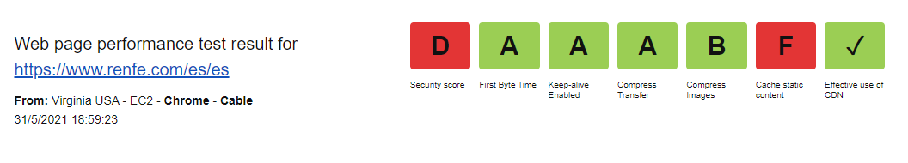

Tawdis:

* **No hay Robustez:** El contenido no puede ser interpretado y por ende, existe problema en la lectura y ubicación del mismo.
* **Carencia de etiquetas**: Etiquetas faltantes para una correcta estructura del HTML.
* **No hay presencia de contenidos no textuales:** Verificador de Catchas, audio o cualquier manifestación del mismo.

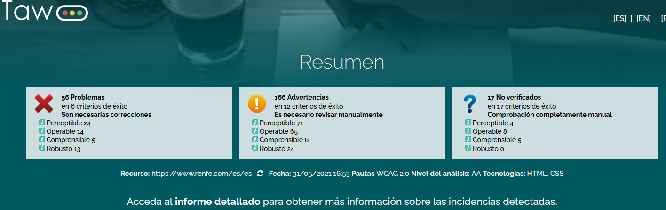

W3validator:

* **Error en los valores de Atributos:** La composición de la página no es adecuada.
* **Atributos faltantes:** En el meta valor.

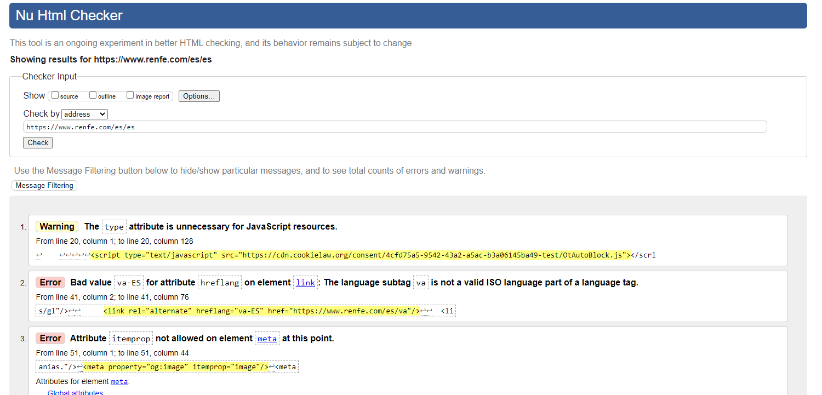

**Recomendaciones:**

La página necesita de forma general, urgente reestructuración de múltiples aspectos, dentro de los que inmediatamente recomendamos:

* Rehacer el código y estructura de HTML.
* Trabajar de forma inmediata en la seguridad y vulnerabilidades que presentan las bibliotecas de JavaScript.
* Incluir elementos de contenido no textuales.